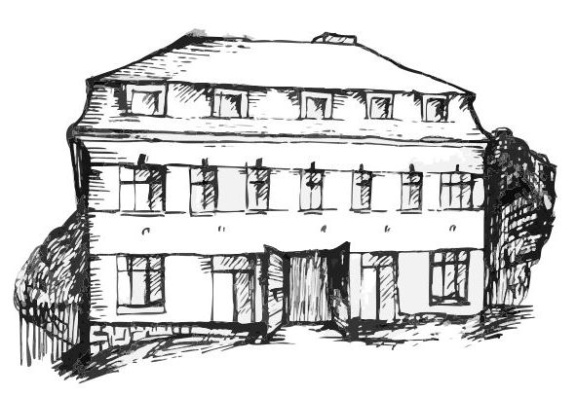 | Stacionář sv. Anežky České  Farní charita Beroun  Cajthamlova 169, 266 01 Beroun  Tel.: 311 613 612 | 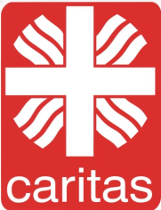
PROGRAM 15. ČERVNA – 19. ČERVNA
pondělí 15. 6. • 10,00 h – cvičení s míčky
• 10,30 h – společenské hry
• 11,30 h – co je nového, čtení tisku, křížovka
• 13,30 h – sportovní odpoledne
úterý 16. 6. • 10,00 h – cvičení na židlích
• 10,30 h – canisterapie
• 11,30 h – co je nového, čtení tisku, křížovka
• 13,30 h – Bingo, společenské hry
středa 17. 6. • 10,00 h – cvičení se stuhami
• 10,30 h–Procvičování kognitivních funkcí (paměť, řeč, slovní zásoba, koncentrace…)
• 11,30 h – co je nového, čtení tisku, křížovka
• 13,30 h – tvoření obrazu – vlčí máky
čtvrtek 18. 6. • 10,00 h – cvičení
• 10,30 h – hudební dopoledne s písničkou
• 11,30 h – co je nového, čtení tisku, křížovka
• 13,30 h – kulinářské odpoledne (pečení …)
pátek 19. 6. • 10,00 h – cvičení s míčky
• 10,30 h – společenské hry
• 11,30 h – co je nového, čtení tisku, křížovka
• 14,00 h – Předprázdninové opékání buřtů s rodinami (posezení v pergole)
Tučně zvýrazněné akce jsou určeny i pro seniory z veřejnosti.

